FORMATO PRUEBA DE SOFTWARE
- Denominación del Programa de Formación: Tecnología en Análisis y Desarrollo de Sistemas de información
- Código del Programa de Formación: 2900177/ Versión 102
- Nombre del Proyecto: Mi Citas.
- Fase del Proyecto: Ejecución
- Actividad de Proyecto: Construir la capa de datos, lógica de negocios y presentación del sistema de información aplicando estándares de calidad y buenas prácticas de ergonomía.
- Competencia: Construir el sistema que cumpla con los requisitos de la solución informática.
- Resultados de aprendizaje a alcanzar: Ejecutar y documentar las pruebas del software, aplicando técnicas de ensayo-error, de acuerdo con el plan diseñado y los procedimientos establecidos por la empresa

INTRODUCCIÓN

El propósito del siguiente documento es realizar seguimiento a cada uno de los proyectos formativos que se están desarrollando a lo largo del tecnólogo ADSO por medio de la implementación de pruebas unitarias.
Las pruebas unitarias nos permiten asegurarnos de que los métodos individuales del código de un proyecto funcionen correctamente, así como la integración de todo el proyecto.

Se busca en los requerimientos funcionales: encontrar errores relacionados con la funcionalidad del sistema y en los no funcionales, fallas de rendimiento, seguridad, usabilidad, fiabilidad.

Existen 4 tipos de pruebas:

- Pruebas unitarias. Diseñadas para probar una parte pequeña y específica de funcionalidad. Ej. Un método.
- Pruebas de integración. Diseñadas para probar la interacción entre los distintos componentes de un sistema.
- Pruebas de sistema. Diseñadas para probar el sistema en su totalidad como si de una caja negra se tratase.
- Pruebas de aceptación. Diseñadas para verificar que el sistema cumple con los requisitos exigidos por el usuario.
Prueba Unitaria No 1.
DOCUMENTOS DE REFERENCIA
Versión: | Título:
V1 | Prueba Unitaria: Inicialización del Componente Login
Detalle de la prueba
Fecha de realización: 05/11/2025 |  |  | Duración de la prueba: 0.06 s
Requerimientos Funcional de la prueba: |  |  | Verificar la integridad y correcta compilación del módulo de autenticación (Login).
Objetivo |  |  | Validar que el LoginComponent se construye correctamente e inyecta sus dependencias (UserService, AuthService, Router) sin generar errores de ejecución.
Tipo de Prueba |  |  | Prueba Unitaria (Caja Blanca) - Jasmine/Karma
Datos de entrada de la prueba |  |  | - UserService (Spy/Mock)  - AuthService (Spy/Mock)  - Router (Spy/Mock)  - FormBuilder (Reactivo)
Procedimiento de Prueba |  |  | 1. Configurar el entorno de prueba (TestBed).  2. Inyectar servicios simulados.  3. Crear la instancia del componente (fixture).  4. Ejecutar la detección de cambios inicial.  5. Verificar la variable de instancia.
Datos de salida - Resultado Esperado |  |  | El componente debe instanciarse exitosamente (valor toBeTruthy).
Resultado Obtenido Prueba Exitosa |  |  | ¿Prueba Exitosa? |  | Si (x) | No ( )
Realizado por: |  | Firma |  | Fecha
Juan David Artunduaga Gómez |  | Juan Artunduaga |  | 05/11/2025
Aprobado por: |  | Firma |  | Fecha
Evidencia visual:
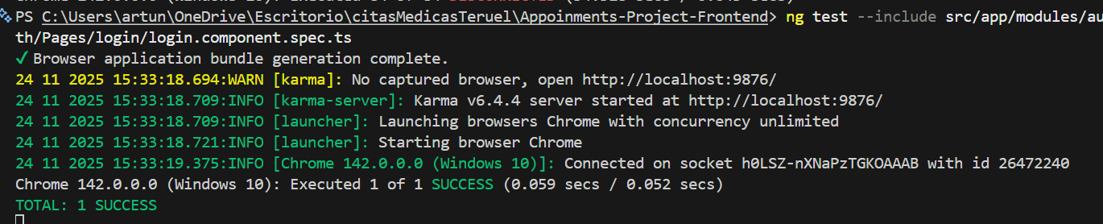
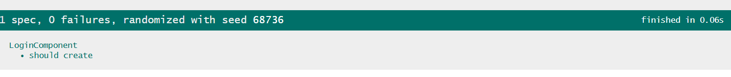

Prueba Unitaria No 2.
DOCUMENTOS DE REFERENCIA
Versión: | Título:
V1 | Prueba Unitaria: Inicialización del Módulo Gestión de Tipos de Cita
Detalle de la prueba
Fecha de realización: 06/11/2025 |  |  | Duración de la prueba: 0.134 s
Requerimientos Funcional de la prueba |  |  | Validar la carga inicial y visualización del módulo de administración de tipos de citas.
Objetivo |  |  | Verificar que el componente TypeCitationManagementComponent se instancia correctamente y realiza la suscripción al servicio de datos al iniciar.
Tipo de Prueba |  |  | Prueba Unitaria (Caja Blanca) - Jasmine/Karma
Datos de entrada de la prueba |  |  | - TypeCitationService (Simulado/Mock): Método traerTodo configurado para retornar un observable vacío (of([])).
Procedimiento de Prueba |  |  | 1. Configurar el módulo de pruebas (TestBed) con el esquema NO_ERRORS_SCHEMA.  2. Inyectar el servicio simulado.  3. Crear la instancia del componente (fixture.componentInstance).  4. Ejecutar el ciclo de vida inicial (ngOnInit).  5. Verificar la existencia de la variable component.
Datos de salida - Resultado Esperado |  |  | El componente debe crearse exitosamente (toBeTruthy) indicando que la inyección de dependencias y la lógica inicial funcionaron.
Resultado Obtenido Prueba Exitosa |  |  | ¿Prueba Exitosa? |  | Si ( x ) | No ( )
Realizado por: |  | Firma |  | Fecha
Juan David Artunduaga Gómez |  | Juan Artunduaga |  | 06/11/2025
Aprobado por: |  | Firma |  | Fecha
Evidencia visual:
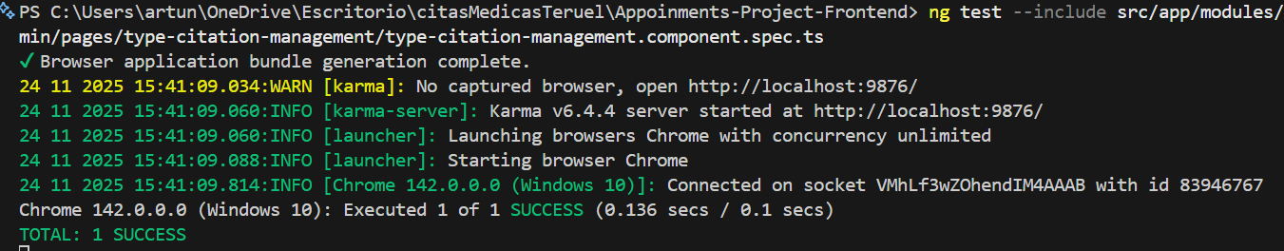
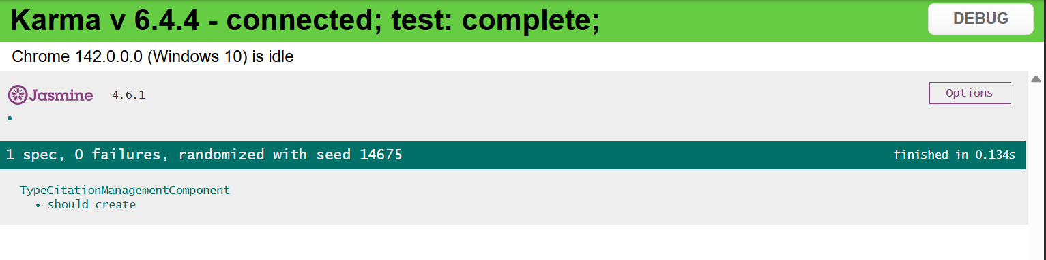

Prueba Unitaria No 3.
DOCUMENTOS DE REFERENCIA
Versión: | Título:
V1 | Prueba Unitaria: Módulo de Gestión de Citas (Paciente)
Detalle de la prueba
Fecha de realización: 06/11/2025 |  |  | Duración de la prueba: 0.076 s
Requerimientos Funcional de la prueba |  |  | Validar la interfaz de visualización y cancelación de citas médicas del paciente.
Objetivo |  |  | Verificar la correcta inicialización del componente Standalone MiCitasComponent, asegurando que los servicios se inyectan y las Signals (gestores de estado) se configuran sin errores.
Tipo de Prueba |  |  | Prueba Unitaria (Caja Blanca) - Jasmine/Karma
Datos de entrada de la prueba |  |  | - CitationService (Mock): Simulación de retorno de lista de citas vacía (of([])) y actualización exitosa.  - HttpClientTesting: Proveedor de pruebas para peticiones HTTP.
Procedimiento de Prueba |  |  | 1. Configurar TestBed importando el componente (Standalone).  2. Inyectar dependencias simuladas.  3. Crear la instancia (fixture).  4. Ejecutar detección de cambios para activar el ciclo de vida ngOnInit.  5. Verificar la creación de la instancia.
Datos de salida - Resultado Esperado |  |  | El componente debe crearse exitosamente (toBeTruthy) y las variables reactivas (Signals) deben estar listas para su uso.
Resultado Obtenido Prueba Exitosa |  |  | ¿Prueba Exitosa? |  | Si ( x ) | No ( )
Realizado por: |  | Firma |  | Fecha
Juan David Artunduaga Gómez |  | Juan Artunduaga |  | 06/11/2025
Aprobado por: |  | Firma |  | Fecha
Evidencia visual:
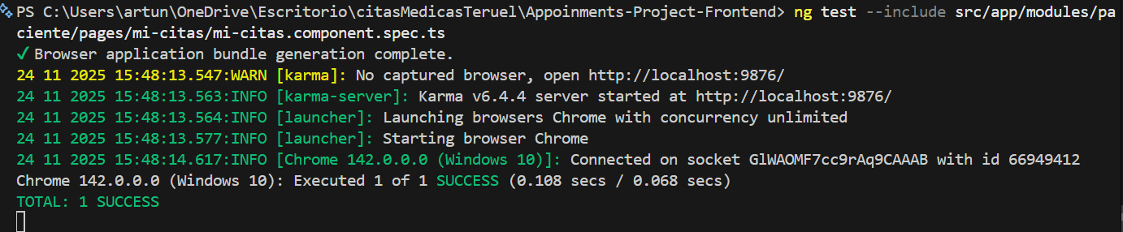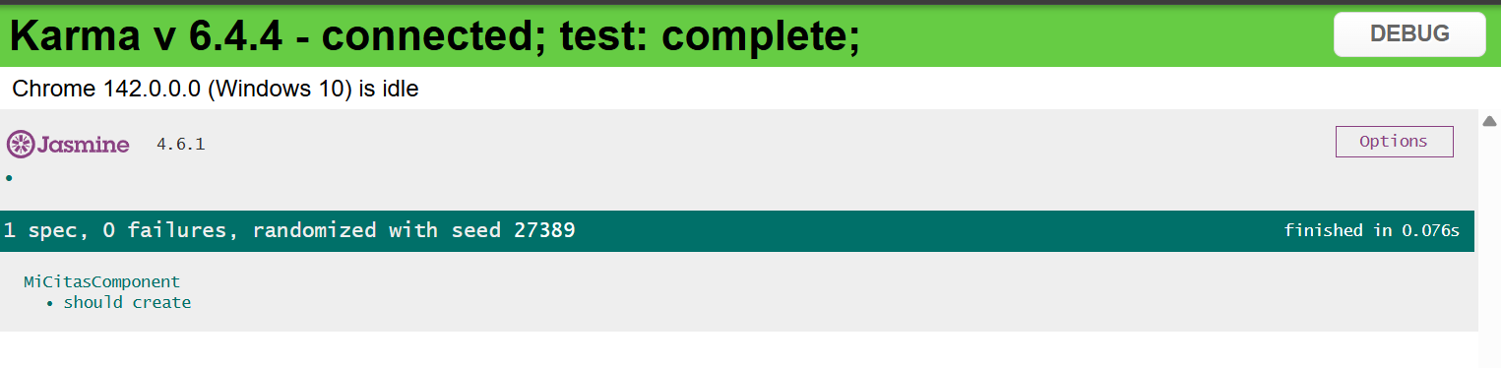

Prueba Unitaria No 4.
DOCUMENTOS DE REFERENCIA
Versión: |  |  |  |  |  |  | Título:
V1 |  |  |  |  |  |  | Prueba Unitaria: Módulo de Notificaciones y Alertas
Detalle de la prueba
Fecha de realización: 06/11/2025 |  |  |  |  |  |  |  |  | Duración de la prueba: 0.057 s
Requerimientos Funcional de la prueba |  |  |  |  |  |  |  |  | Validar la correcta carga del centro de notificaciones y la capacidad de marcar mensajes como leídos.
Objetivo |  |  |  |  |  |  |  |  | Verificar que el componente NotificacionesComponent se inicializa correctamente, inyectando el NotificationService y gestionando las suscripciones asíncronas para el listado de alertas.
Tipo de Prueba |  |  |  |  |  |  |  |  | Prueba Unitaria (Caja Blanca) - Jasmine/Karma
Datos de entrada de la prueba |  |  |  |  |  |  |  |  | - NotificationService (Mock):  - traerTodo: Simula retorno de lista vacía (of([])).  - markAsRead: Simula respuesta exitosa (of({})).
Procedimiento de Prueba |  |  |  |  |  |  |  |  | 1. Configurar TestBed importando el componente (Standalone).  2. Inyectar dependencias simuladas (Mocks).  3. Crear la instancia del componente (fixture).  4. Ejecutar la detección de cambios inicial (detectChanges).  5. Verificar la existencia del componente.
Datos de salida - Resultado Esperado |  |  |  |  |  |  |  |  | El componente debe instanciarse exitosamente (toBeTruthy) y la lógica de carga inicial (ngOnInit) debe completarse sin errores.
Resultado Obtenido Prueba Exitosa |  |  |  |  |  |  |  |  | ¿Prueba Exitosa? |  | Si ( x ) | No ( )
Realizado por: |  |  |  |  |  |  |  | Firma |  | Fecha
Juan David Artunduaga Gómez |  |  |  |  |  |  |  | Juan Artunduaga |  | 06/11/2025
Aprobado por: |  |  |  |  |  |  |  | Firma |  | Fecha

Evidencia visual:
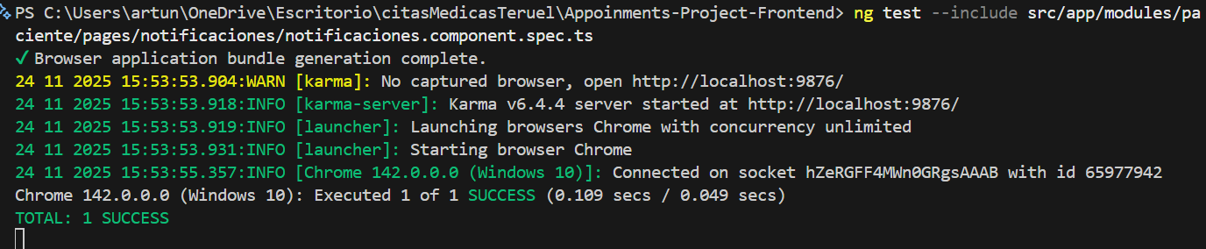
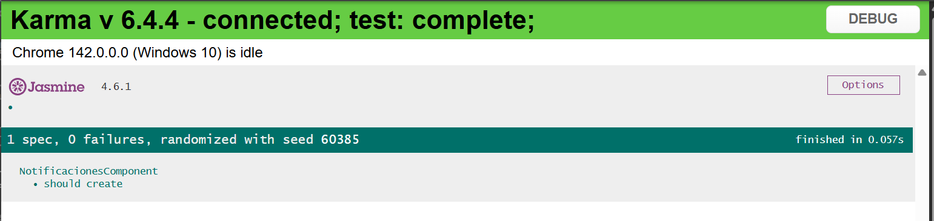

Prueba Unitaria No 5.

DOCUMENTOS DE REFERENCIA
Versión: |  |  |  |  |  |  | Título:
V1 |  |  |  |  |  |  | Prueba Unitaria: Inicialización Vista Principal Paciente
Detalle de la prueba
Fecha de realización: 06/11/2025 |  |  |  |  |  |  |  |  | Duración de la prueba: 0.039 s
Requerimientos Funcional de la prueba
  Validar la integridad del contenedor principal del módulo de pacientes.
Objetivo |  |  |  |  |  |  |  |  | Verificar que el componente PacienteComponent se compila y renderiza correctamente, asegurando que la estructura base del módulo no presenta errores de sintaxis o configuración.
Tipo de Prueba |  |  |  |  |  |  |  |  | Prueba Unitaria (Caja Blanca) - Jasmine/Karma
Datos de entrada de la prueba |  |  |  |  |  |  |  |  | Ninguno (Componente contenedor sin dependencias inyectadas).
Procedimiento de Prueba |  |  |  |  |  |  |  |  | 1. Configurar TestBed importando el componente.  2. Definir el esquema NO_ERRORS_SCHEMA para aislar el componente de sus hijos.  3. Generar la instancia (fixture).  4. Verificar que la instancia sea verdadera (toBeTruthy).
Datos de salida - Resultado Esperado |  |  |  |  |  |  |  |  | El componente debe instanciarse exitosamente sin lanzar excepciones.
Resultado Obtenido Prueba Exitosa |  |  |  |  |  |  |  |  | ¿Prueba Exitosa? |  | Si ( x ) | No ( )
Realizado por: |  |  |  |  |  |  |  | Firma |  | Fecha
Juan David Artunduaga Gómez |  |  |  |  |  |  |  | Juan Artunduaga |  | 06/11/2025
Aprobado por: |  |  |  |  |  |  |  | Firma |  | Fecha
Evidencia visual:
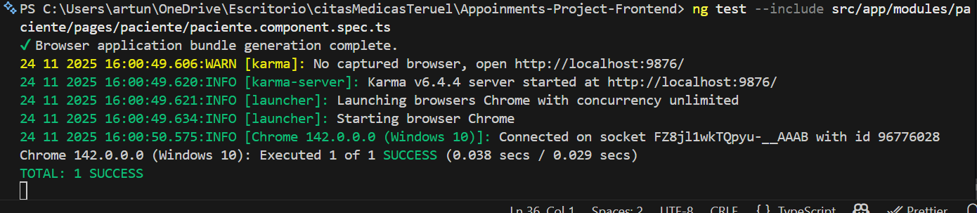
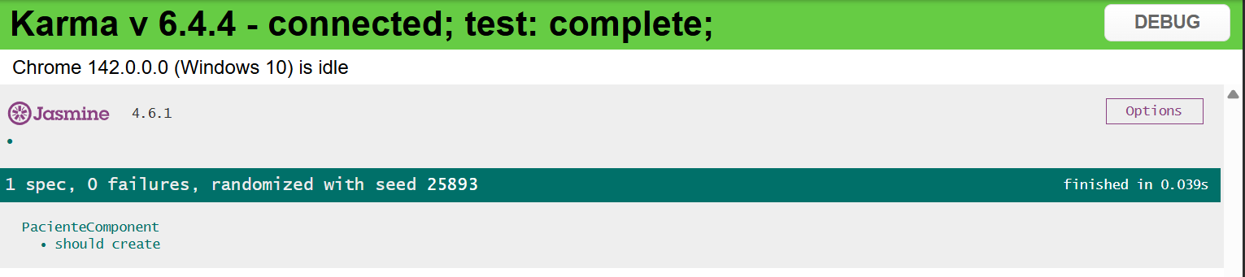

Prueba Unitaria No 6.
DOCUMENTOS DE REFERENCIA
Versión: |  |  |  |  |  |  | Título:
V1 |  |  |  |  |  |  | Prueba Unitaria: Módulo de Personas Relacionadas (Familiares)
Detalle de la prueba
Fecha de realización: 06/11/2025 |  |  |  |  |  |  |  |  | Duración de la prueba: 0.068 s
Requerimientos Funcional de la prueba
  Gestionar la lista de contactos o familiares asociados al paciente
Objetivo |  |  |  |  |  |  |  |  | Verificar que el RelacionPersonaComponent se inicializa correctamente, resolviendo las dependencias de autenticación (AuthService) y servicio de datos (RelatedPersonService).
Tipo de Prueba |  |  |  |  |  |  |  |  | Prueba Unitaria (Caja Blanca) - Jasmine/Karma
Datos de entrada de la prueba |  |  |  |  |  |  |  |  | - AuthService (Mock): Simulación de obtención de ID de usuario.  - RelatedPersonService (Mock): Simulación de métodos CRUD.  - MatDialog y Router (Mocks): Simulación de interfaz y navegación.
Procedimiento de Prueba |  |  |  |  |  |  |  |  | 1. Configurar TestBed importando el componente.  2. Proveer los servicios simulados (incluyendo la corrección del AuthService).  3. Crear la instancia (fixture).  4. Ejecutar la detección de cambios.  5. Confirmar que la instancia es válida.
Datos de salida - Resultado Esperado |  |  |  |  |  |  |  |  | El componente debe crearse (toBeTruthy) demostrando que todas las dependencias requeridas fueron inyectadas correctamente.
Resultado Obtenido Prueba Exitosa |  |  |  |  |  |  |  |  | ¿Prueba Exitosa? |  | Si ( x ) | No ( )
Realizado por: |  |  |  |  |  |  |  | Firma |  | Fecha
Juan David Artunduaga Gómez |  |  |  |  |  |  |  | Juan Artunduaga |  | 06/11/2025
Aprobado por: |  |  |  |  |  |  |  | Firma |  | Fecha

Evidencia visual:
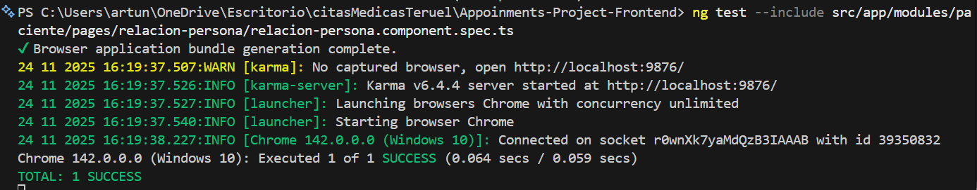
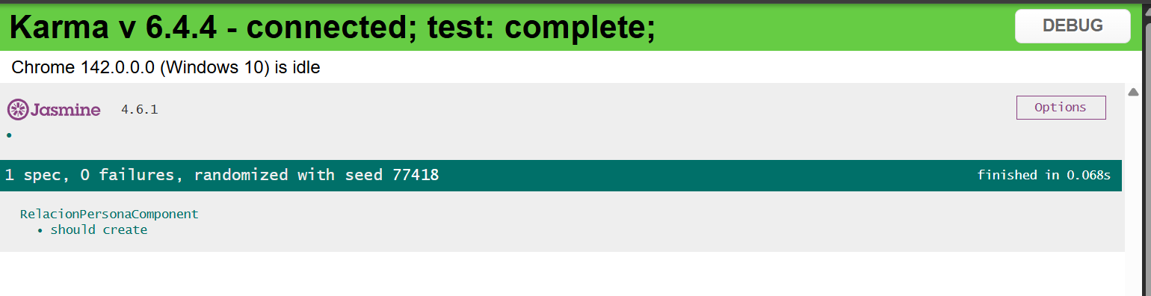

Prueba Unitaria No 7.

DOCUMENTOS DE REFERENCIA
Versión: | Título:
V1 | Prueba Unitaria: Inicialización del Módulo de Reservas
Detalle de la prueba
Fecha de realización: 06/11/2025 |  |  | Duración de la prueba: 0.042 s
Requerimientos Funcional de la prueba |  |  | Validar la carga inicial de la pantalla de reservas y la obtención de tipos de citas disponibles.
Objetivo |  |  | Verificar que el ReservationComponent se instancia correctamente e inyecta el TypeCitationService para gestionar la lista de opciones de reserva.
Tipo de Prueba |  |  | Prueba Unitaria (Caja Blanca) - Jasmine/Karma
Datos de entrada de la prueba |  |  | - TypeCitationService (Mock): Simulación del método traerTodo retornando una lista vacía (of([])).
Procedimiento de Prueba |  |  | 1. Configurar el TestBed declarando el componente.  2. Proveer el servicio simulado (Mock).  3. Generar la instancia del componente (fixture).  4. Ejecutar el ciclo de vida inicial (ngOnInit).  5. Verificar la creación de la instancia.
Datos de salida - Resultado Esperado |  |  | El componente debe crearse exitosamente (toBeTruthy) sin errores en la suscripción al servicio.
Resultado Obtenido Prueba Exitosa |  |  | ¿Prueba Exitosa? |  | Si ( x ) | No ( )
Realizado por: |  | Firma |  | Fecha
Juan David Artunduaga Gómez |  | Juan Artunduaga |  | 06/11/2025
Aprobado por: |  | Firma |  | Fecha

Evidencia visual:
